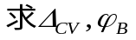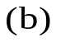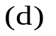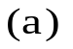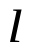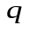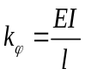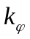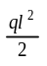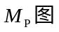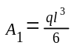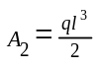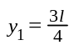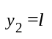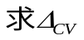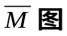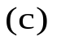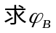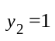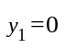
【例题1】 图示体系
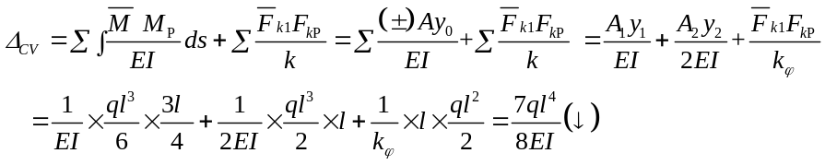
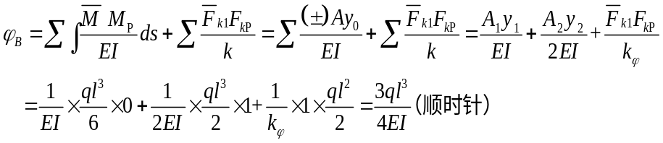

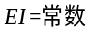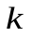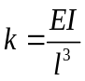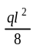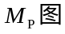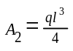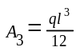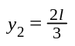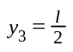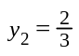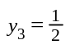
【例题2】 图示体系
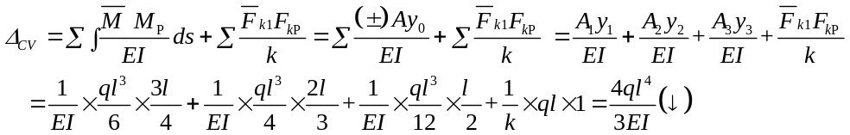
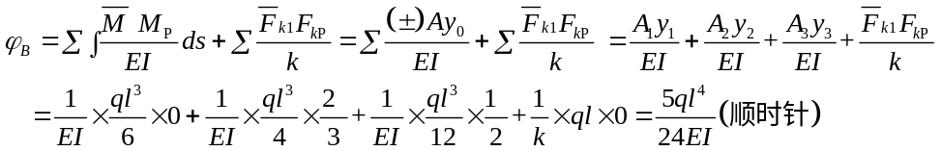

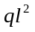
【例题3】 图示体系
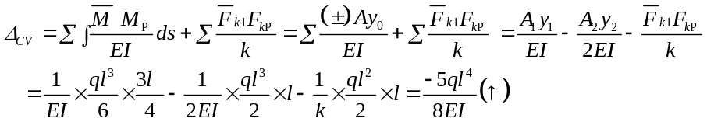
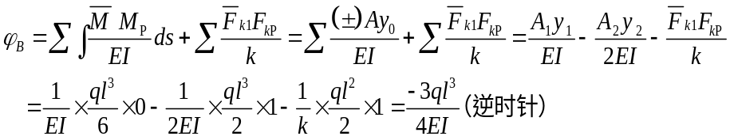

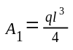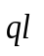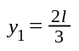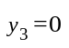
【例题4】 图示体系
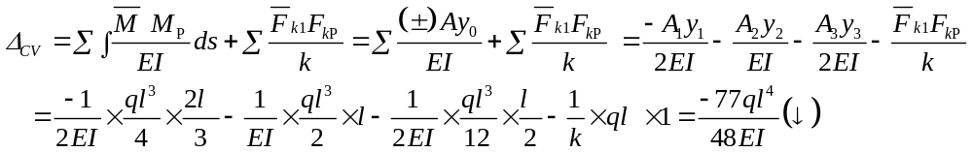
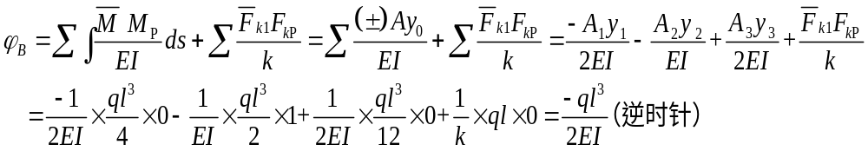

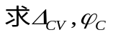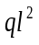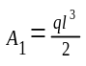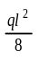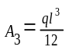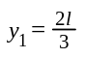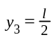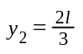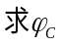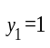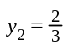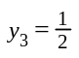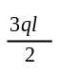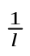
【例题5】 图示体系
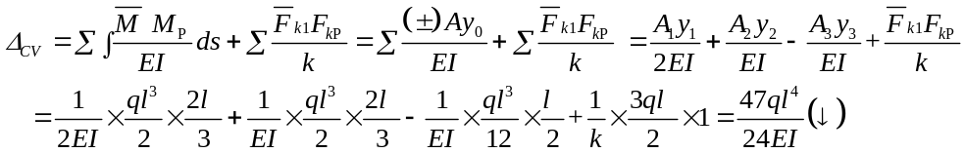
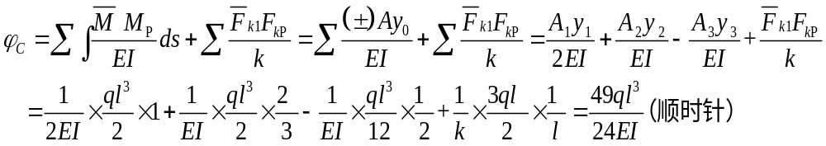

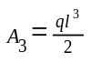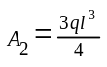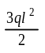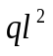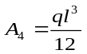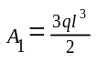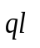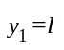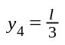
【例题6】 图示体系
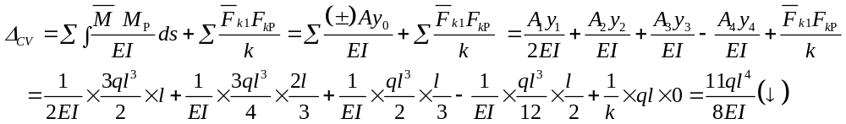

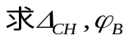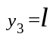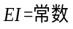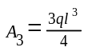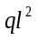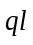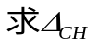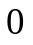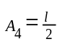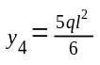
【例题7】 图示体系
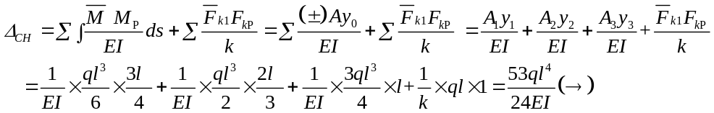
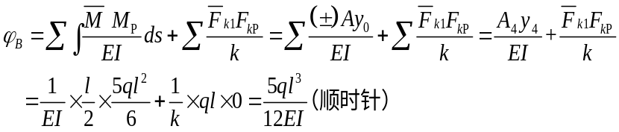

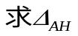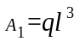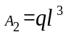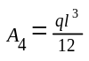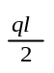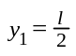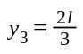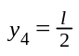
【例题8】 图示体系
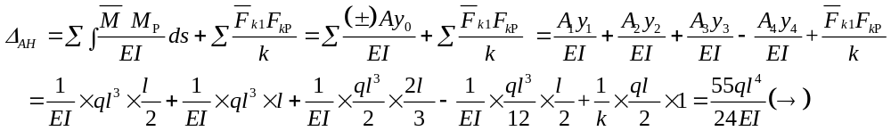

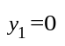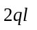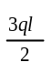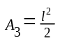
【例题9】 图示体系
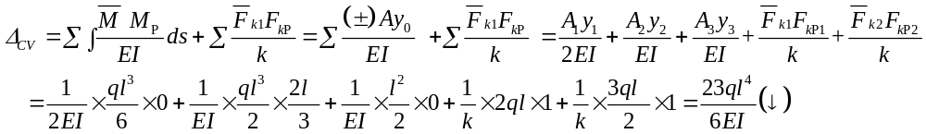

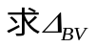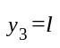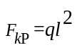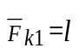
【例题10】 图示体系
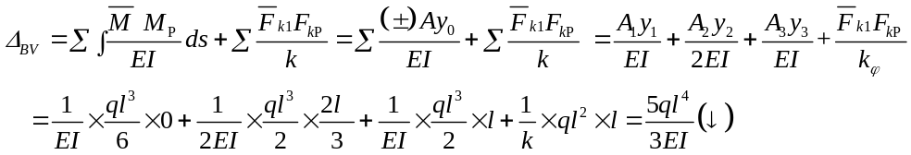

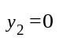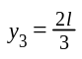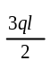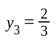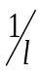
【例题11】 图示体系
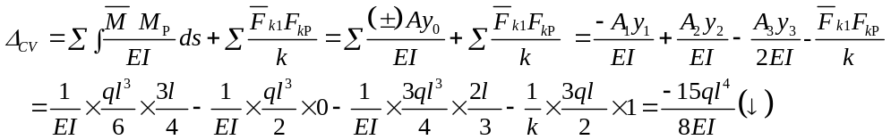
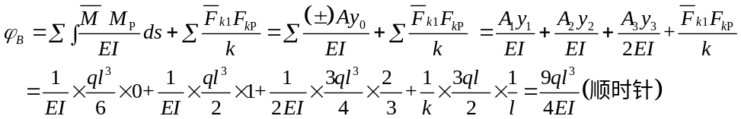

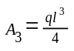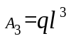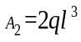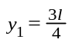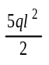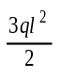
【例题12】 图示体系
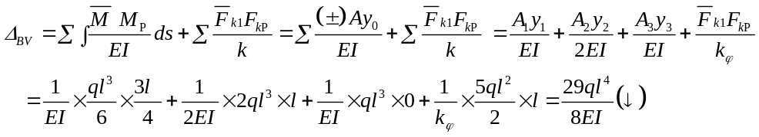

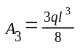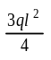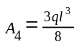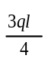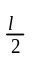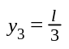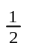
【例题13】 图示体系
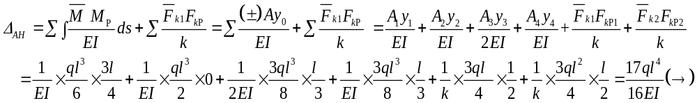

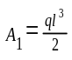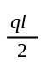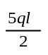
【例题14】 图示体系
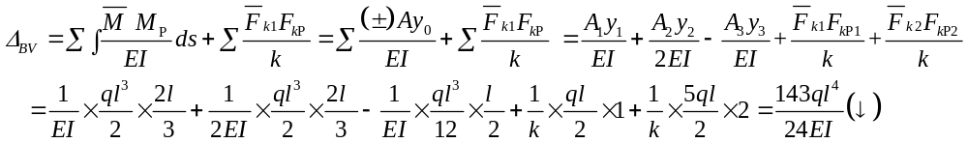

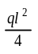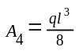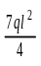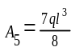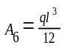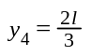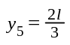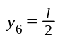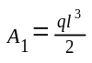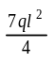
【例题15】 图示体系
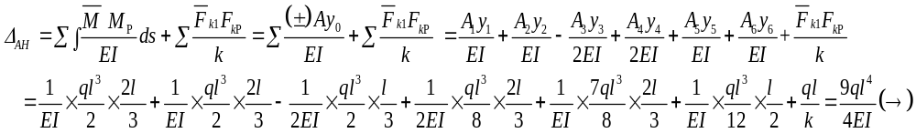

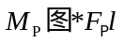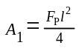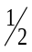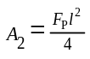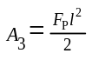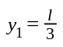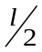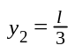
【例题16】 图示体系
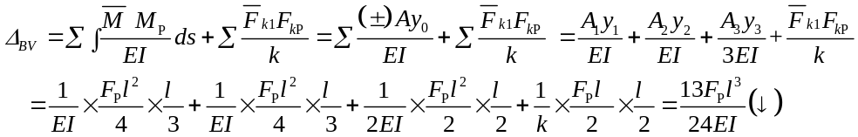

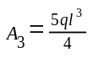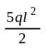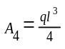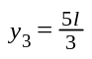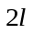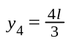
【例题17】 图示体系
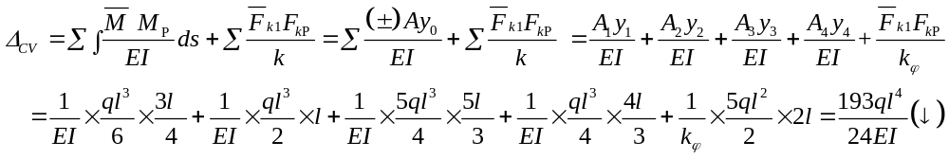

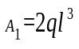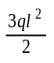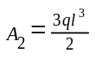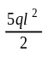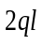
【例题18】 图示体系
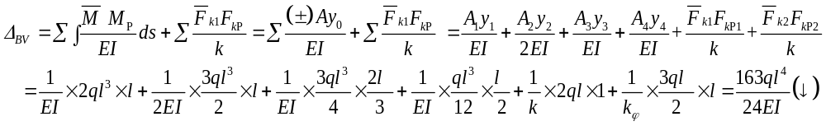

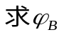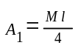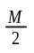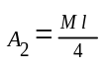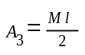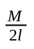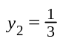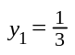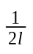
【例题19】 图示体系
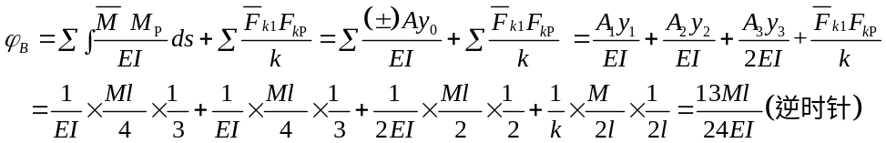

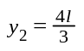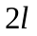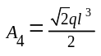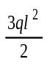
【例题20】 图示体系
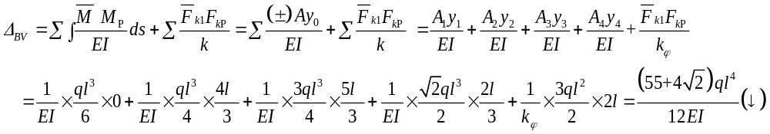

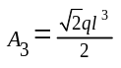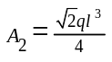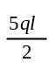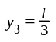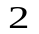
【例题21】 图示体系
